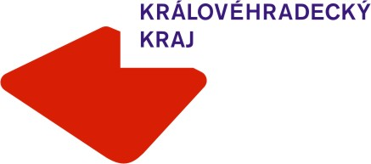
Krajský úřad Královéhradeckého kraje

INFORMACE

o umístění volebních stanovišť pro hlasování z motorového vozidla (tzv. drive-in hlasování) pro volby do Poslanecké sněmovny Parlamentu České republiky

V souladu s ustanovením 9 odst. 3 zákona č. 296/2021 Sb., o zvláštních způsobech hlasování ve volbách do Poslanecké sněmovny Parlamentu České republiky v roce 2021 a o změně některých zákonů, Krajský úřad Královéhradeckého kraje informuje o umístění volebních stanovišť, která podle ustanovení § 9 odst. 1 zřídil na území Královéhradeckého kraje.

pro okres Hradec Králové
dvůr Magistrátu města Hradec Králové, Československé armády 408/51, Hradec Králové
GPS: 50.2125053N, 15.8368950E

pro okres Jičín
budova bývalých kasáren, Československé armády 162, Jičín
GPS: 50.4423133N, 15.3634025E

pro okres Náchod
budova Celního úřadu, Kladská 272, Náchod
GPS: 50.4280336N, 16.1947317E

pro okres Rychnov nad Kněžnou
budova vrátnice Centra odborné přípravy Vyšší odborné školy a Střední průmyslové školy v Rychnově nad Kněžnou, Na Jamách 1180, Rychnov nad Kněžnou
GPS: 50.1510244N, 16.2758692E

pro okres Trutnov
budova Hasičské zbrojnice - garáž, Dlouhá 752, Trutnov – Horní Staré Město
GPS: 50.5891879N, 15.8841906E

Hlasovat u volebního stanoviště lze ve středu 6. října 2021 od 8:00 do 17:00 hodin, a to výlučně ze silničního motorového vozidla, kterým se k volebnímu stanovišti oprávněný volič dostavil.

U volebního stanoviště může hlasovat oprávněný volič, který má adresu místa trvalého pobytu na území, pro nějž bylo volební stanoviště zřízeno, a oprávněný volič, kterému byl vydán voličský průkaz (oprávněným voličem se rozumí osoba, která je voličem podle zákona upravujícího volby do Parlamentu České republiky a současně ke dni, kdy lze hlasovat u volebního stanoviště, je v karanténě nebo izolaci nařízené z důvodu ochrany veřejného zdraví před onemocněním covid-19).

